**Дата:** **22.01.25**

**Клас:** **2 – Б**

**Предмет:** ***Фізична культура***

**Вчитель:** ***Лисенко О. Б.***

**Тема: *О.В. ТМЗ. Загально-розвивальні вправи з обручем. ЗФП. Ходьба «змійкою». «Чов­никовий» біг 4 х 9 м. Танцювальні кроки: приставний крок убік, уперед, назад; крок галопу. Рухливі ігри та естафети.***

**Мета**: *повторити правила безпеки та поведінки на уроках фізкультури; ознайомити з комплексом загально-розвиваючих вправ з обручем; тренувати у виконанні ходьби «змійкою», на носках, п'ятах; навчати «Чов­никовому» бігу 4 х 9 м; вдосконалювати навички виконання танцю­вальних кроків (приставний крок убік, уперед, назад); сприяти вихованню морально-вольових якостей: витривалості, сили, швидкості, спритності, здорового способу життя.*

**Опорний конспект уроку для учнів**

***Під час дистанційного навчання дуже не хочеться вставати з ліжка, особливо дітям. Для того, щоб ранок розпочинався з користю, рекомендуємо зайнятись разом зарядкою. І корисно і приємно. У сьогоднішніх відео діти виконають ряд фізичних вправ, які легко виконувати вдома. Ніяке обладнання чи спортзал не потрібно!***

1. **Правила техніки безпеки під час занять спортом в домашніх умовах.**

[***https://www.youtube.com/watch?v=Cp6JmkqCQfI***](https://www.youtube.com/watch?v=Cp6JmkqCQfI)

1. **Організовуючі вправи:**

* *ходьба на носках, п'ятах, з високим підніманням стегна, у напівприсіді, у присіді.*

[***https://www.youtube.com/watch?v=n858d2zebb8***](https://www.youtube.com/watch?v=n858d2zebb8)

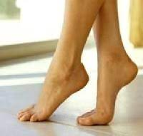 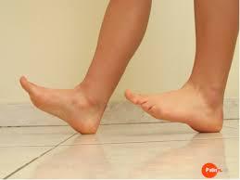

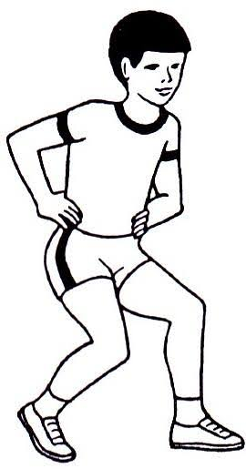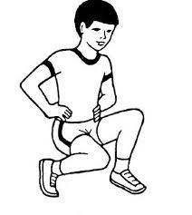

* *ходьба «змійкою»*

[***https://youtu.be/RmEzeu4OA7M***](https://youtu.be/RmEzeu4OA7M)

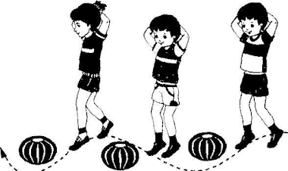

1. **Загально-розвивальні вправи з обручем.**

[***https://youtu.be/7g6mOCvxhXM***](https://youtu.be/7g6mOCvxhXM)

1. **«Чов­никовий» біг 4 х 9 м.**

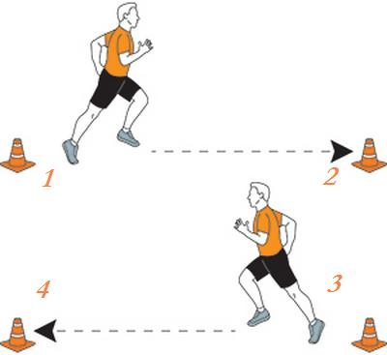

[***https://youtu.be/8QvzSt8Q5Ng***](https://youtu.be/8QvzSt8Q5Ng)

1. **Танцю­вальні кроки: приставний крок убік, уперед, назад.**

[***https://youtu.be/SrhyZD09MaA***](https://youtu.be/SrhyZD09MaA)

**6. Рухливі ігри та естафети.**

# [*https://youtu.be/ke_b9RY4j2s*](https://youtu.be/ke_b9RY4j2s)

# *Бажаю гарного настрою та міцного здоров’я!!!*